МІНІСТЕРСТВО ОСВІТИ І НАУКИ УКРАЇНИ

НАЦІОНАЛЬНИЙ ТЕХНІЧНИЙ УНІВЕРСИТЕТ УКРАЇНИ

«КИЇВСЬКИЙ ПОЛІТЕХНІЧНИЙ ІНСТИТУТ»

Веб-орієнтована розробка програмного забезпечення

Лабораторна робота №3. Використання програмних пакетів для інтернет-графіки.

*Виконав студент гр. ІС-72*

*Шемчук В. А.*

Київ

НТУУ «КПІ»

2018

**Завдання:**

**1. Створіть зображення двоколірного прапора з горизонтальними**

**однотонними областями, збережіть його в різних растрових**

**стандартних форматах, проаналізуйте отримані результати.**

**Хід виконання:**

У графічному редакторі створіть нове кольорове зображення із обраними розмірами

ширини і висоти.

Виділіть верхню горизонтальну область, зафарбуйте її обраним кольором №1 в новому

шарі, виділіть нижню горизонтальну область, зафарбуйте її обраним кольором №2 в

новому шарі.

Збережіть оригінальне зображення у внутрішній формат графічного редактора,

збережіть копію зображення в різних растрових стандартних форматах для подальшого

аналізу.

Порівняйте результати за розмірами файлів, кількістю артефактів і якістю зображень,

зробіть висновки.

**2. Створіть зображення "Намальований ноутбук, на екрані якого**

**відображається екран вашої робочої машини під час роботи з**

**графічним редактором ", збережіть його в різних растрових**

**стандартних форматах, проаналізуйте отримані результати.**

**Хід виконання:**

Намалюйте олівцем на чистому листі паперу розкритий ноутбук у ракурсі "три чверті",

щоб було видно екран, відскануйте/сфотографуйте малюнок, відкрийте його у

графічному редакторі, почистіть зайві лінії і "сміття".

Переведіть зображення в кольоровий режим, щоб розфарбувати його.

Підготуйте градієнтні або суцільні заливки для окремих областей.

Виділяючи частину малюнка, розфарбуйте її в новому шарі.

Зробіть копію екрана і, трансформуючи її, накладіть на екран ноутбука у вашому

зображенні.

Збережіть оригінальне зображення у внутрішній формат графічного редактора,

збережіть копію зображення в різних растрових стандартних форматах для подальшого

аналізу.

Порівняйте результати за розмірами файлів, кількістю артефактів і якістю зображень,

зробіть висновки.

**3. Перефарбуйте окремі складові кольорової фотографії.**

**Хід виконання:**

Відкрийте обрану фотографію у графічному редакторі.

Перефарбуйте область зображення кистю із обраними налаштуваннями.

Перефарбуйте іншу область зображення зміною відтінку кольрокоректуючим

інструментом Image / Adjust / Hue / Saturation (Зображення / Налаштування / Колір /

Насиченість).

Збережіть зображення у внутрішній формат графічного редактора.

**Скріншоти результатів роботи:**

**1.**

*Зображення у форматі* ***bmp****:*

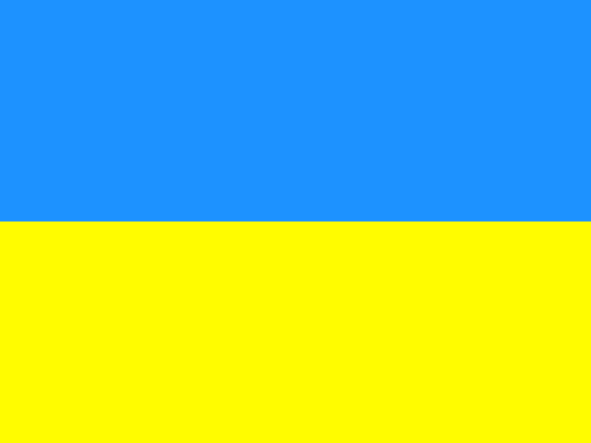

*Зображення у форматі* ***gif****:*

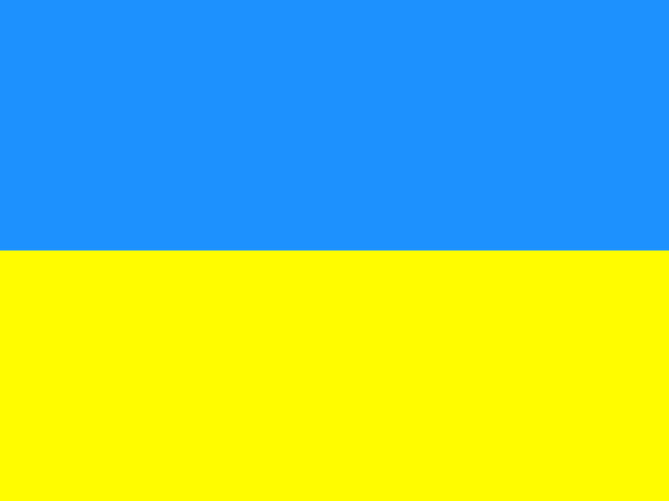

*Зображення у форматі* ***jpg****:*

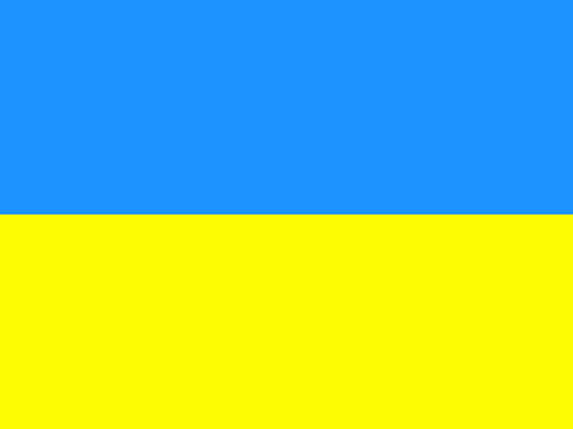

*Зображення у форматі* ***png****:*

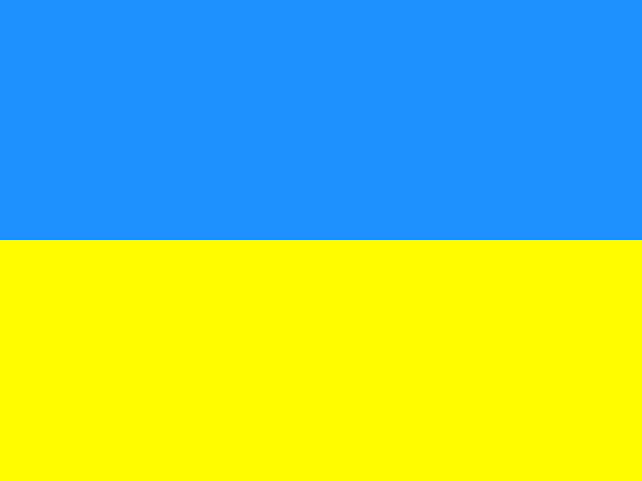

За якістю зображень та кількістю артефактів **gif** найгірший, всі інші майже однакові. Набільший розмір має зображення у форматі **bmp,**далі ідуть **jpg**, потім **png**. Найменший розмір має зображення у форматі **gif**.

2.

*Зображення у форматі* ***bmp****:*

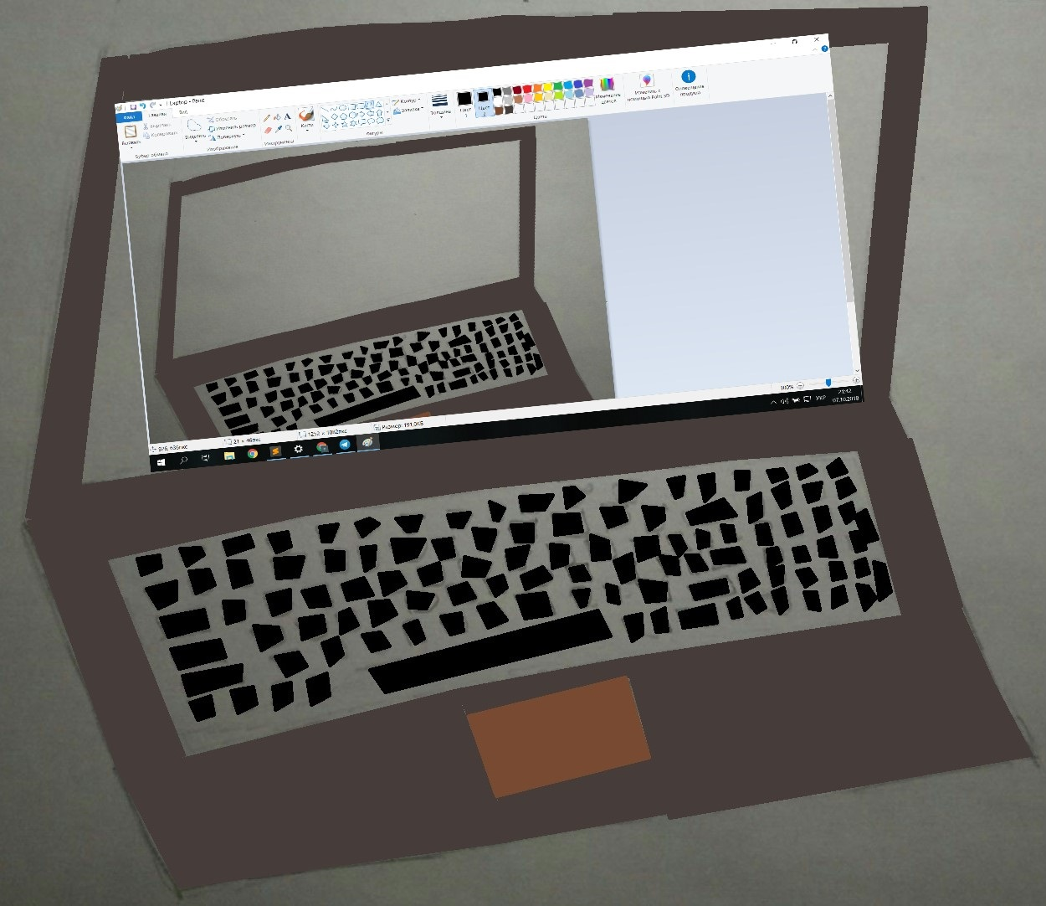

*Зображення у форматі* ***gif****:*

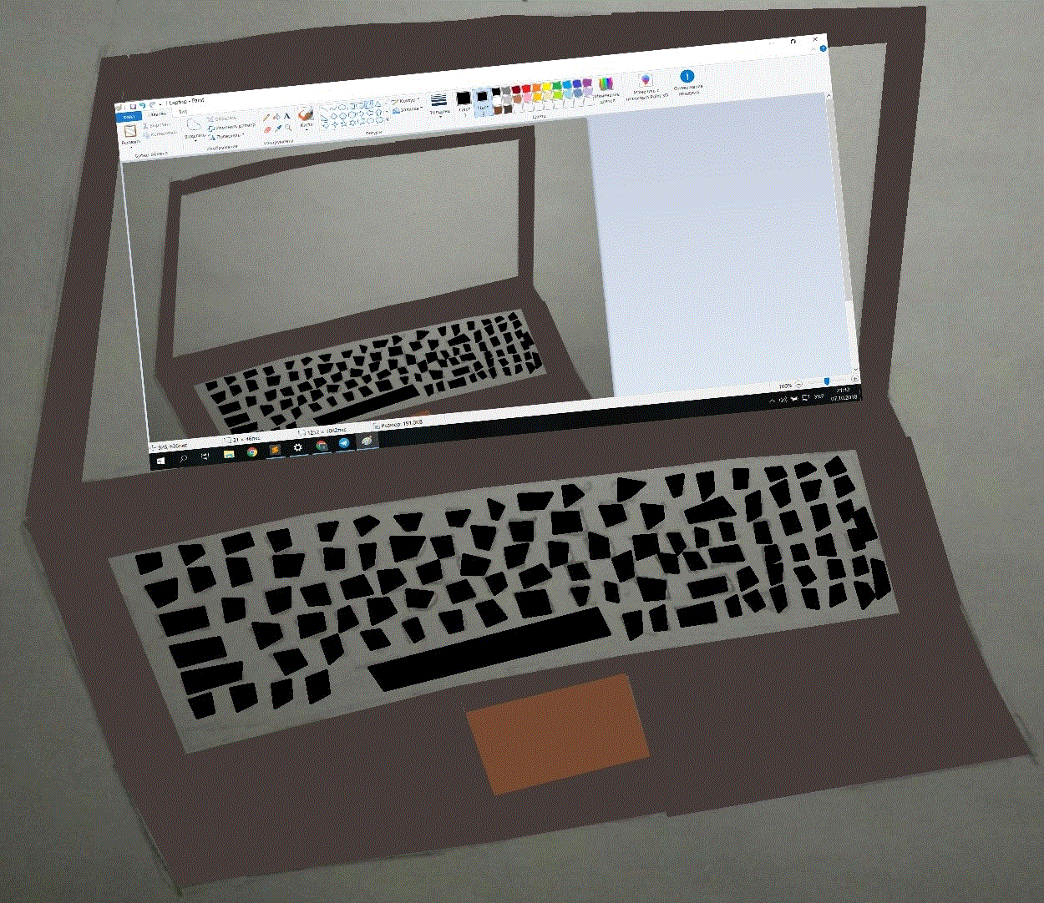

*Зображення у форматі* ***jpg****:*

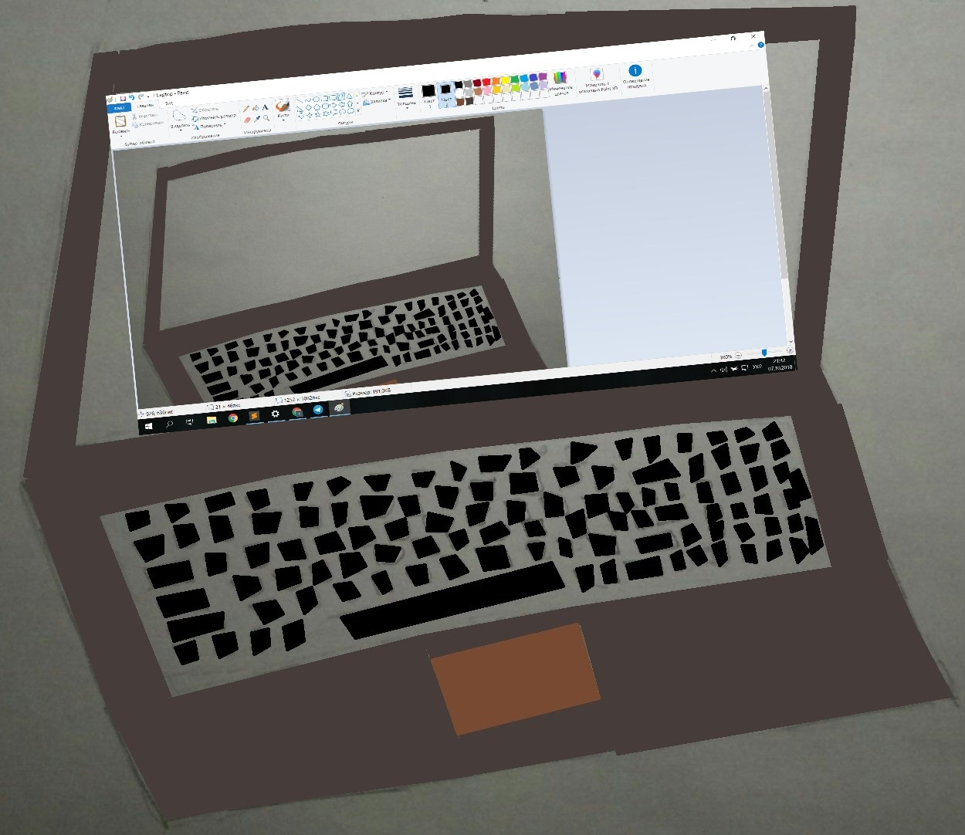

*Зображення у форматі* ***png****:*

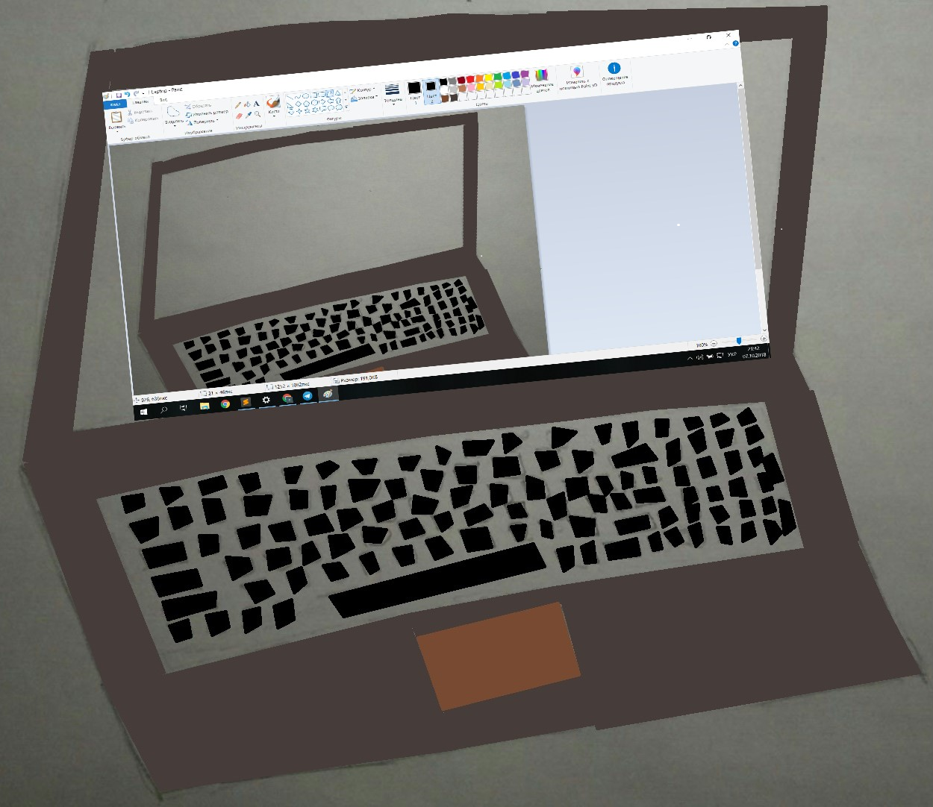

За якістю зображень та кількістю артефактів **gif** найгірший, всі інші майже однакові. Набільший розмір має зображення у форматі **bmp,**далі ідуть **jpg**, потім **png**. Найменший розмір має зображення у форматі **gif**.

1. *Зображення у внутрішньому форматі редактора:*

